附件1
2022年专业技术评聘系统送审代表作上传操作指南

一、进入系统后，点击“勾选代表作”
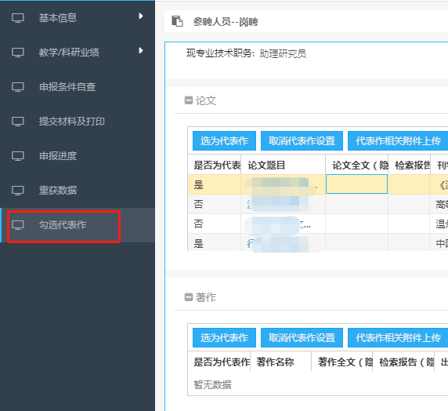
二、选中需要送审的文章或著作，点击“选为代表作”按钮，选为代表作
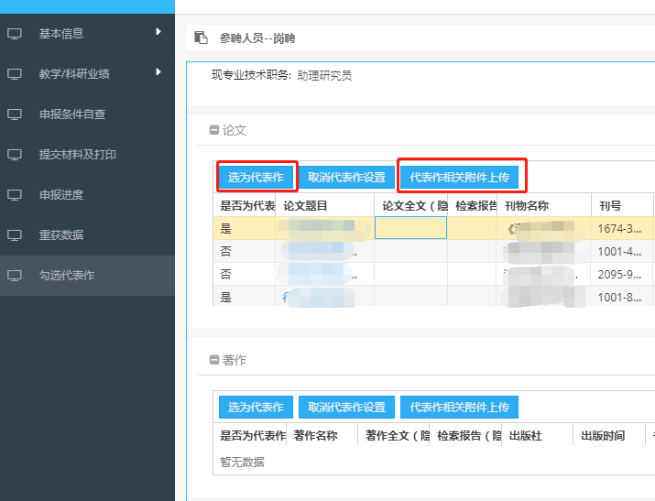

三、点击代表作附件上传（请上传PDF版本），把要送审的匿名版本代表作（隐去单位及作者信息）和收录检索报告（隐去单位及相关作者信息）上传系统，点击“保存”即可。
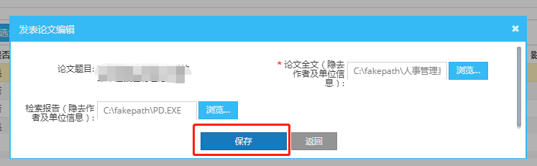
注：匿名处理建议可用WPS中的“涂抹”工具，进行关键信息涂抹处理。

- 点击“保存”后，可以点击全文和检索报告的附件，查看核对。

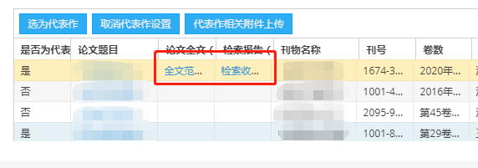
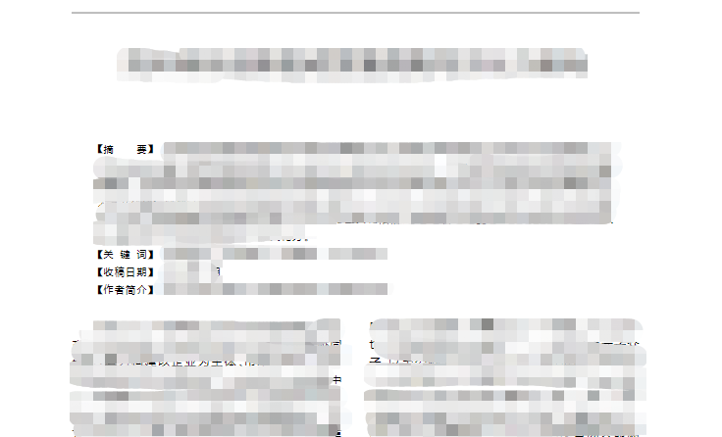
五、申请评聘正高级专业技术职务和破格申请评聘高级专业技术职务人员请勾选3篇代表作，申请评聘副高级专业技术职务人员请勾选2篇代表作。

